經驗傳承講座系列課程1
台灣醫藥生技產業價值鏈之變化與增值研討會

見賢思齊，標竿學習。
困擾的是，賢者何在?標竿何處?
倘若榜樣不優，上樑不正下樑歪，成就自然難期。
倘若標定效法之前輩正向睿智，則可經灌能打通任督，縮短學習及成長曲線。
故此，POMC與HR兩個執委會攜手於2017年合辦經驗傳承講座，針對：

台灣醫藥生技產業價值鏈之變化與增值

此主題，特別邀請本屆傑出經理得獎人，依專長類別作深入的經驗分享，期能建立經驗傳承的文化與途徑，減少醫藥同仁的摸索時間。
山之石前人軌跡，這系列課程，將能指引您明確清楚的方向與未來。

日期：2017年6月22日(W4) 13:00 – 17:00
地點：臺大校友會館三樓3樓A會議室 (台北市濟南路一段2之1號3樓)
時間 | 課程 | 講師/主持人
13:00 – 13:30 | 報到
13:30 – 13:35 | 理事長致詞 | 朱茂男理事長
13:35 – 13:40 | (一) 前言 | 王美清輔導常務(HR)
13:40 – 13:50 | (二) 政策、策略與增值探討 | 王文德顧問
13:50 – 14:10 | 醫藥法規 | 蔡宜芳
14:10 – 14:30 | 醫藥公關 | 張瓈文/王昶閔
14:30 – 14:50 | 藥品行銷 | 吳淑慎/黃傳雄
14:50 – 15:10 | 藥品銷售 | 黃俊翰/許耀麒/張竹君
15:10 – 15:30 | 茶敘
15:30 – 15:50 | 藥品推廣人員訓練及人才培育 | 鄭傳吉/蘇韋文
15:50 – 16:20 | 藥品市場准入與核心客戶管理 | 林榮宏
16:30 – 16:50 | (三) 經驗分享與討論 | 主講者暨主持人
16:50 – 17:00 | (四) 結論 | 陳如月輔導常務(POMC)

報名資格：醫藥同業朋友或對醫藥生技推廣有興趣者，名額有限，敬請把握。

報名流程

費 用：每人2,000元 (TPMMA團體會員及個人會員九折優惠/1,800元)
非TPMMA會員，同公司3人以上9折(1,800元)
- 報名方式：請使用TPMMA網站線上報名(http://www.tpmma.org.tw→最新活動訊息)
- 繳費通知：報名完成後，請線上填寫【已繳費通知】
(線上報名並填寫已繳費通知才算完成報名程序)
(名額有限，請儘早報名，抱歉恕無現場報名繳費，感謝您的配合。)
- 報名截止日:106年6月19日

- 繳費方式：
1、銀行匯款：土地銀行(和平分行)，帳號:045-0010-15919
戶名:台灣藥品行銷暨管理協會
2、ATM轉帳 : 土地銀行(代號:005)，帳號:045-0010-15919
3、支票繳費：支票抬頭「台灣藥品行銷暨管理協會」
寄至:106台北市敦化南路二段128號15樓(台灣藥品行銷暨管理協會 收)

聯絡人：賴子彤 (Jenny)專員，e-mail：Jenny@tpmma.org.tw

- 交通位置圖如下：台大校友會館(台北市濟南路一段2之1號)
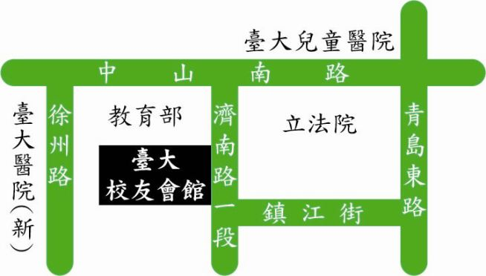
- 鄰近立法院、教育部、中央聯合辦公大樓；交通便捷距臺北車站約5分鐘車程，距大眾捷運（藍線－善導寺站、紅線－臺大醫院站）步行約10分鐘

